Міністерство освіти і науки України  
Національний технічний університет України

«Київський політехнічний інститут ім. І. Сікорського»

Кафедра інженерії програмного забезпечення в енергетиці

Практична робота № 1

з курсу: «*Основи Веб-програмування*»

**Виконав:**  
студент 2-го курсу,  
групи ТВ-31  
Коваленко Данило Олексійович

https://github.com/psy-radiation/web-labs

**Перевірив:**

Недашківський О.Л.

Київ 2024/2025

Практична робота № 1

**Завдання:**

1. Написати веб калькулятор для розрахунку складу сухої та горючої маси палива та нижчої теплоти згоряння для робочої, сухої та горючої маси за заданим складом компонентів палива, що задаються у вигляді значень окремих компонентів типу: H P , %; C P , %; S P , %; N P , %; O P , %; WP , %; A P , %

2. Написати мобільний калькулятор для перерахунку елементарного складу та нижчої теплоти згоряння мазуту на робочу масу для складу горючої маси мазуту, що задається наступними параметрами: вуглець, %; водень, %; кисень, %; сірка, %; нижча теплота згоряння горючої маси мазуту, МДж/кг; вологість робочої маси палива, %; зольність сухої маси, %; вміст ванадію (V), мг/кг.

**Хід виконання:**

На початку роботи зробив заголовок сторінці та надав звичайні налаштування для відображення символів кирилиці.

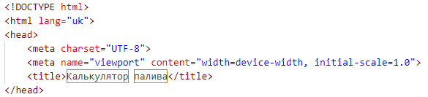

**Завдання 1:**

Далі зробив кнопку, яка буде активувати обчислення калькулятора за значеннями які може ввести користувач, кожен інпут має id для того щоб мати доступ до нього з javascript. Також зробив пустий параграф якому надав id, щоб можна було з джаваскрипту надати йому нове значення, яке буде показувати результати обчислень.

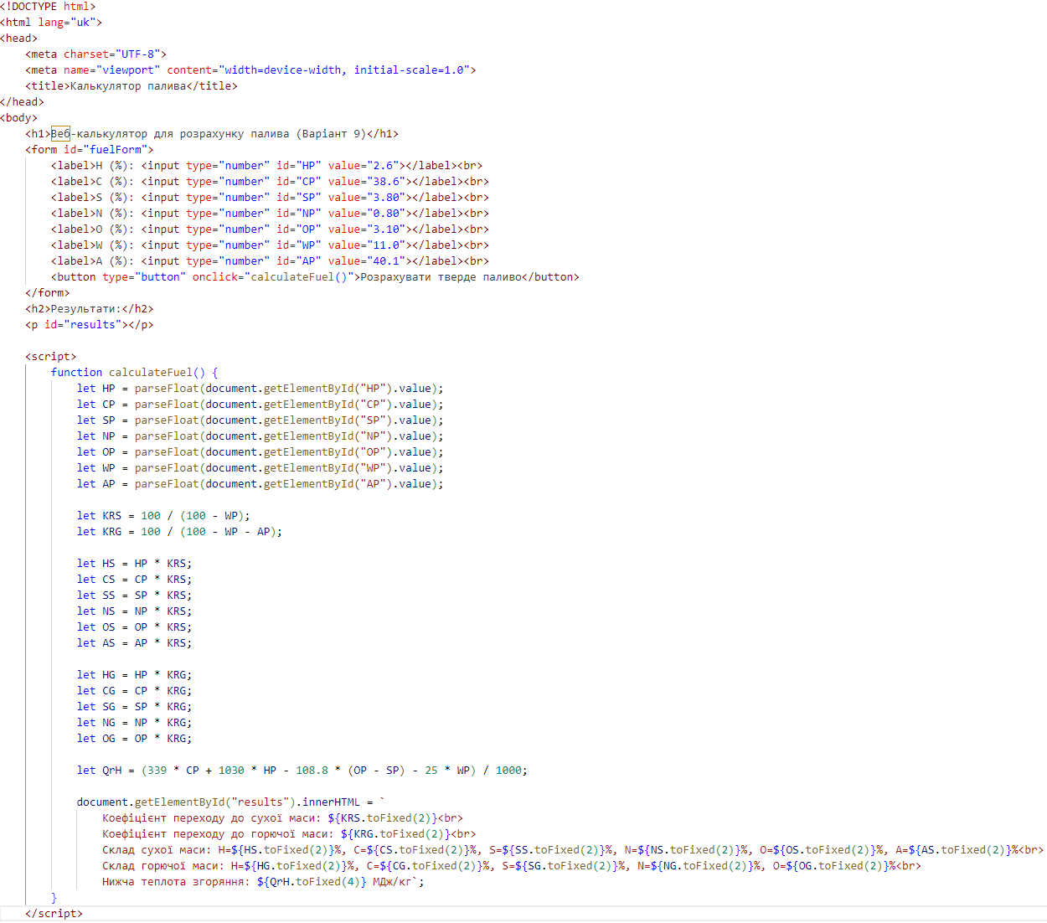

* Зробив обчислення в окремих рядках задля кращої читаємості коду, та вивів це у параграф з обмеженням на 2 цифри після коми для всіх значень.

Результат виконання:

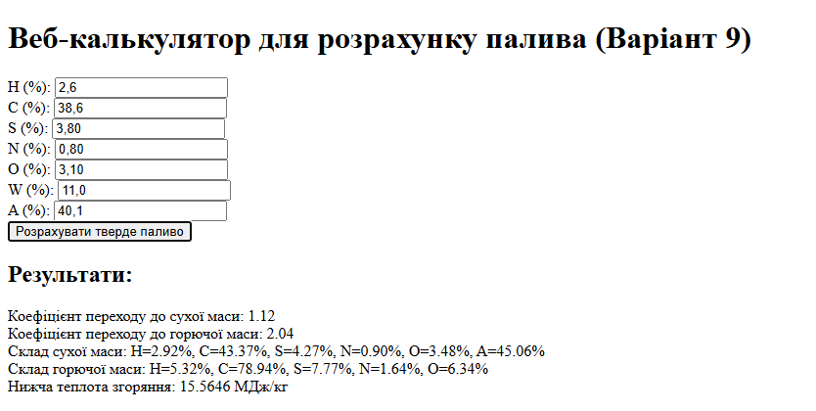**Завдання 2:**

В більшій степені завдання 2 виконано так само, я зробив кнопку яка б виконувала розрахунки, та інпути зі стандартним значенням.

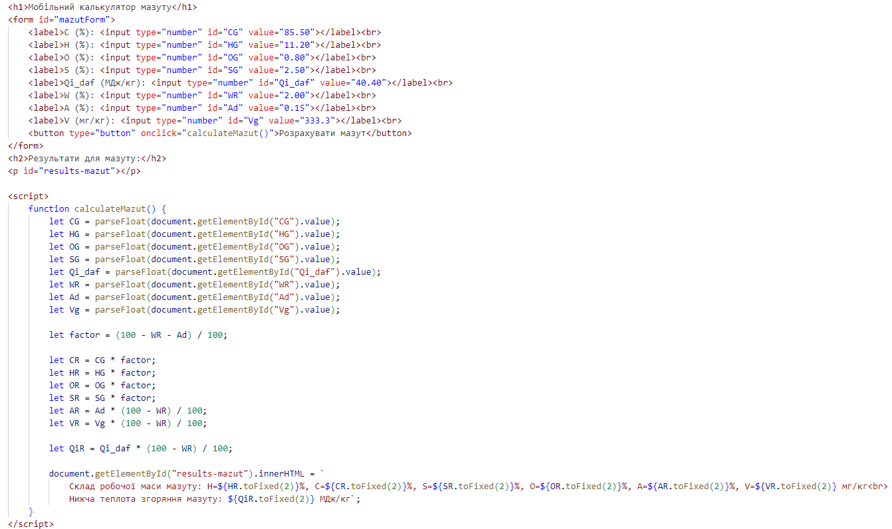

* Результат виконання

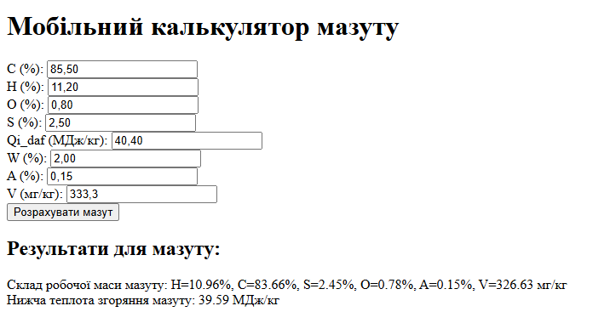

**Висновок**

В результаті виконання практичної роботи №1 отримав початкові знання верстки з html, додав примітивні елементи управління. Почав своє вивчення javascript, навчився робити зв’язок між html та javascript шляхом редагування змісту параграфу через скрипт.